Jika ingin melekukan pendaftaran, ada 2 cara:
- Buka menu registrasi, pilih data-data yang dibutuhkan
- Buka menu pasien, klik kanan lalu di bottom bar klik menu register.
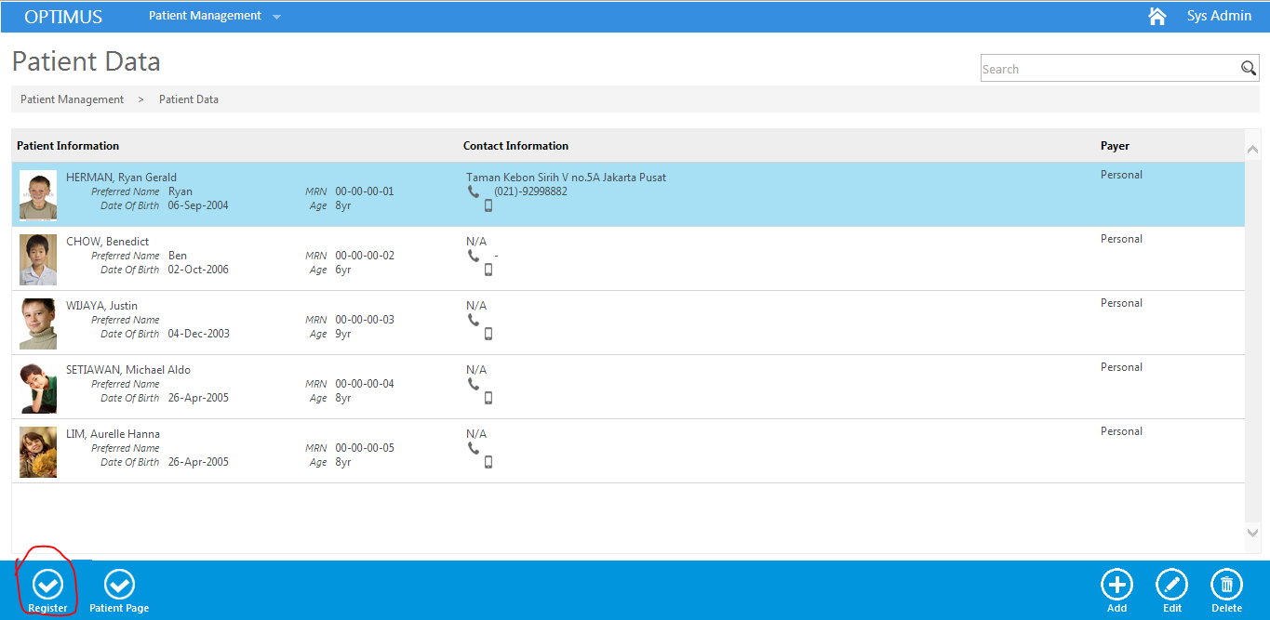
Lalu ketika masuk halaman registrasi, isi data-data yang dibutuhkan
Setelah melakukan registrasi, untuk mengisi transaksi, soap, dan pembayaran:
- Klik kanan saat halaman registrasi ( ketika selesai save ). Klik “patient page”
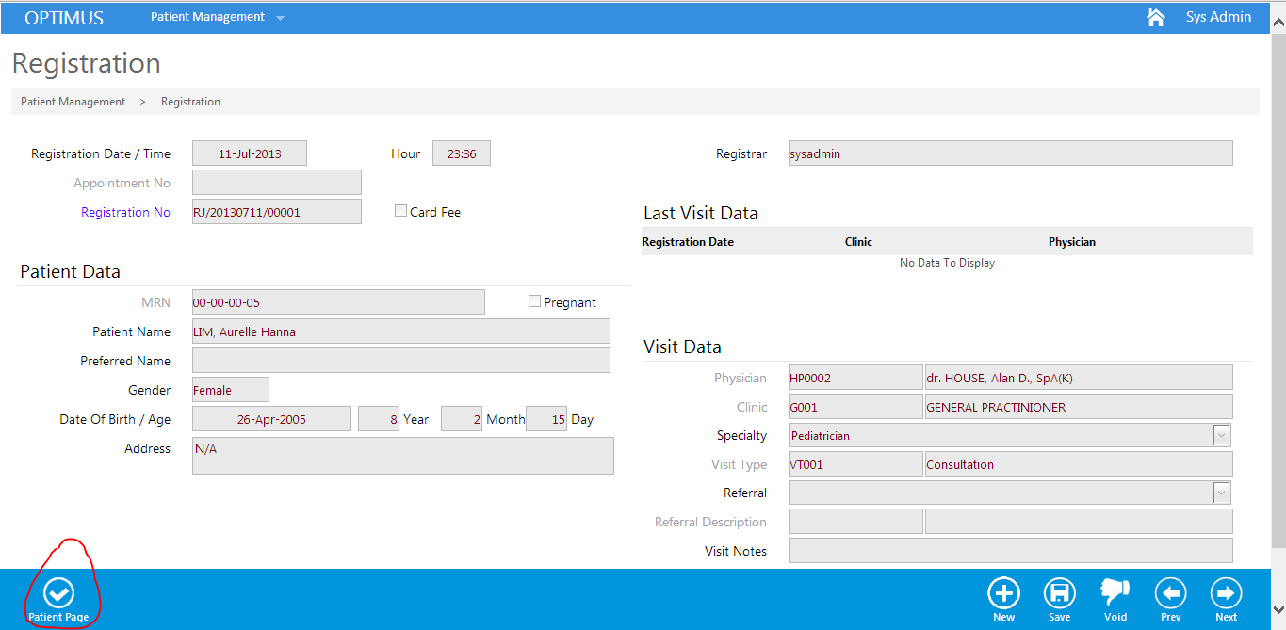
- Akan redirect ke patient page
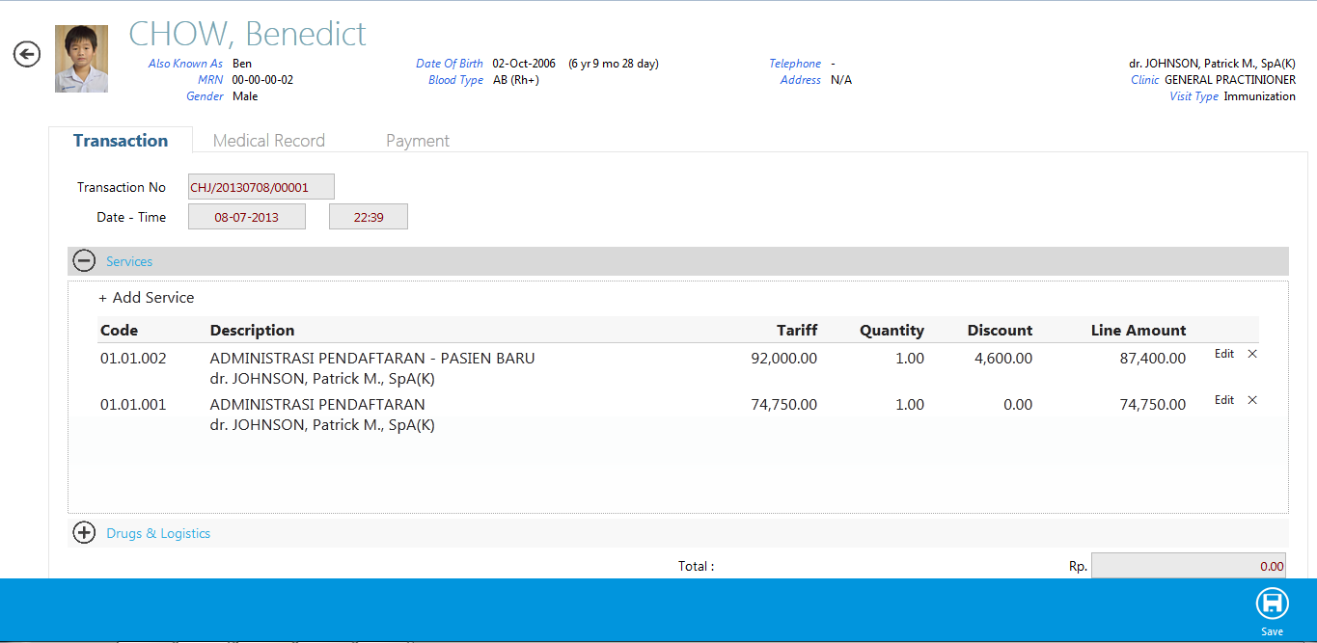

Info :
- obat belum dibuat. Belum ada kontrol stok soalnya :D
- Patient Banner mungkin juga belum gitu rapi.
- Data yang di grafik masih manual. Belum dari data asli.

